Министерство образования Республики Беларусь

Учреждение образования
БЕЛОРУССКИЙ ГОСУДАРСТВЕННЫЙ УНИВЕРСИТЕТ
ИНФОРМАТИКИ И РАДИОЭЛЕКТРОНИКИ

Факультет компьютерных систем и сетей
Кафедра информатики
Дисциплина: Операционные среды и системное программирование

ОТЧЕТ
к лабораторной работе №2
на тему

Обработка текстовой информации.
Регулярные выражения.

Студент Е.В. Ласевич
Преподаватель С.И. Сиротко

Минск 2024
СОДЕРЖАНИЕ

1 Цель работы 3
2 Теоретические сведения 4
3 Результат выполнения 5
Заключение 6
Список использованных источников 7
Приложение А (обязательное) Листинг кода 8

- ЦЕЛЬ РАБОТЫ

Изучение методов и средств обработки текстовой информации, включая
регулярные выражения, и использующих их утилит.

- ТЕОРЕТИЧЕСКИЕ СВЕДЕНИЯ

Изучение методов и средств обработки текстовой информации, включая регулярные выражения и соответствующие утилиты (такие как sed, awk, grep), является важной областью в информатике. Регулярные выражения представляют собой шаблоны для поиска, извлечения и манипуляции текстовой информацией на основе заданных правил. Утилиты, основанные на командной строке, позволяют эффективно обрабатывать текстовые данные с использованием регулярных выражений для различных целей, включая фильтрацию, поиск и замену текста. Эти методы находят применение во многих областях, включая разработку программного обеспечения, анализ данных, обработку естественного языка и многое другое, что делает их ключевыми инструментами для работы с текстовой информацией.
- РЕЗУЛЬТАТ ВЫПОЛНЕНИЯ

Был написан скрипт для вычисления количества товаров, считанных с файла. Данный скрипт подсчитывает только уникальные. Данные берутся с файла input.txt (рисунок 1). Затем выводятся в терминал (рисунок 2).
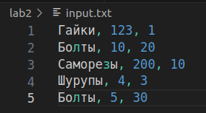

Рисунок 1 — Входной файл
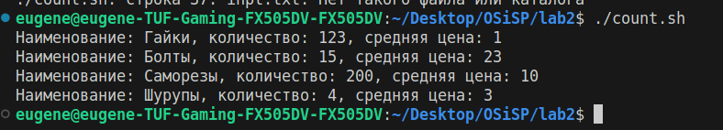

Рисунок 2 — Результат выполнения

ЗАКЛЮЧЕНИЕ

В рамках выполнения данной лабораторной работы был разработан скрипт, вычисляющий количество уникальных товаров

СПИСОК ИСПОЛЬЗОВАННЫХ ИСТОЧНИКОВ

- Руководство по Bash [Электронный ресурс]. – Режим доступа: https://www.gnu.org/software/bash/manual/bash.html
- Linux Shell Scripting Tutorial [Электронный ресурс]. Автор: Vivek Gite. – Режим доступа: https://www.cyberciti.biz/faq/category/shell-script/

ПРИЛОЖЕНИЕ А
(обязательное)
Листинг кода

#!/bin/bash

names=()
counts=()
prices=()

while IFS= read -r line || [[ -n $line ]]; do
not_found=true
IFS=' , ' read -r name count price <<<"${line}"

re='^[0-9]+$'
if ! [[ $count =~ $re ]]; then
echo "ERROR: COUNT IS NOT A NUMBER" >&2
exit 1
fi

if ! [[ $price =~ $re ]]; then
echo "ERROR: PRICE IS NOT A NUMBER" >&2
exit 1
fi

count=$((count))
price=$((price))
for j in "${!names[@]}"; do
if [[ "${names[j]}" = "${name}" ]]; then
counts[j]=$((count + counts[j]))
prices[j]=$((price * count + prices[j]))
not_found=false
break
fi
done
if $not_found; then
names+=("$name")
counts+=($((count)))
prices+=($((price * count)))
fi
done <input.txt

IFS=',' read -r name count price <<<"$input_string"

for i in "${!names[@]}"; do
avg=$((prices[$i] / counts[$i]))
echo "Наименование: ${names[$i]}, количество: ${counts[$i]}, средняя цена: ${avg}"
done

